LAMPIRAN

Lampiran 1
Kuisioner Baby Shop
Daftar Pertanyaan :
- Jenis Kelamin

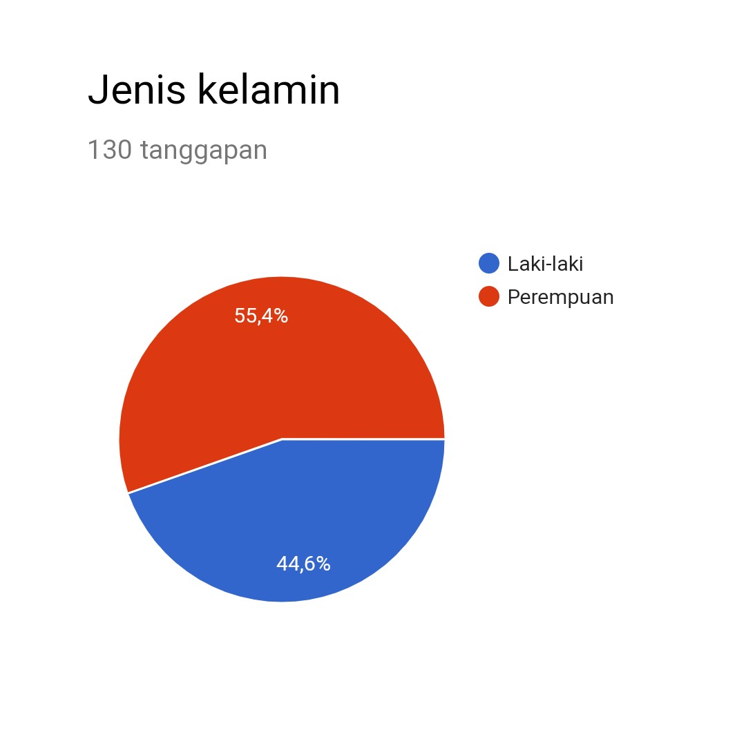
- Usia

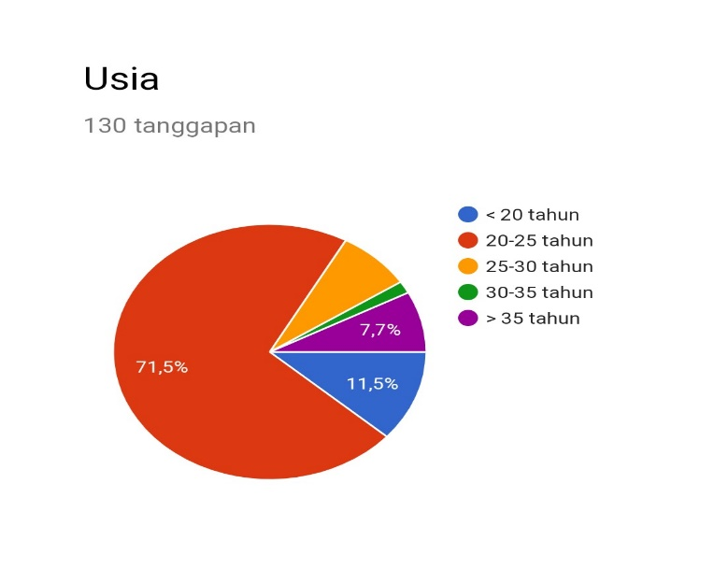

- Kategori Pekerjaan

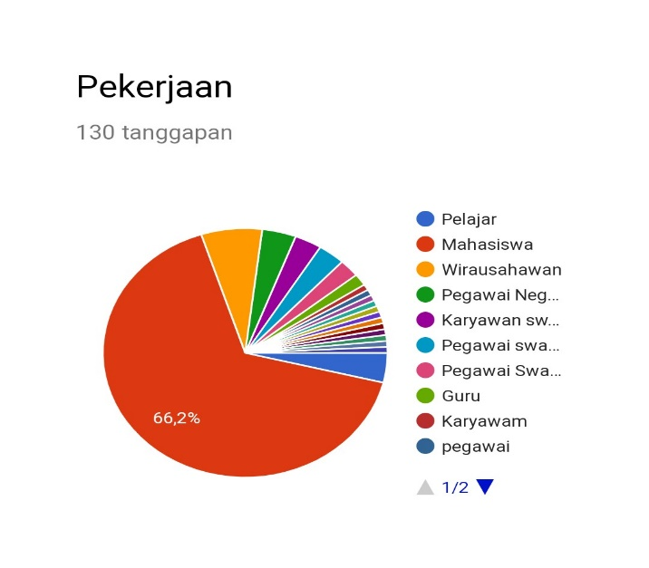
- Seberapa sering Anda mengunjungi toko sepeda

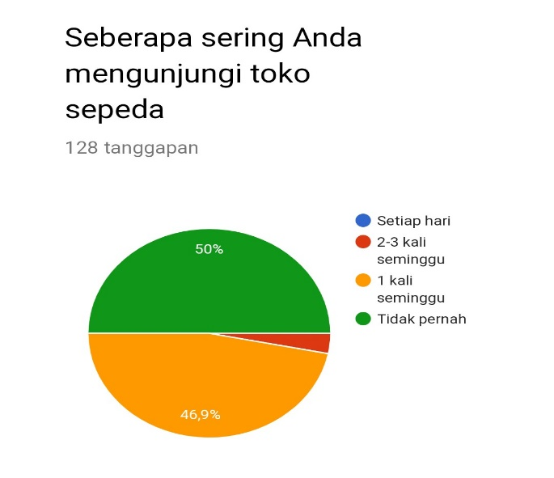
- Apa yang biasa Anda lakukan di toko sepeda

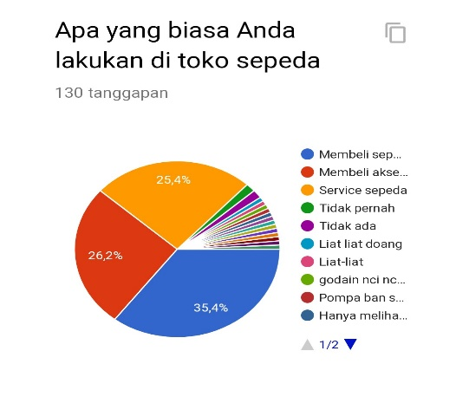
- Apa yang biasa Anda pertimbangkan ketika Anda berkunjung ke toko sepeda

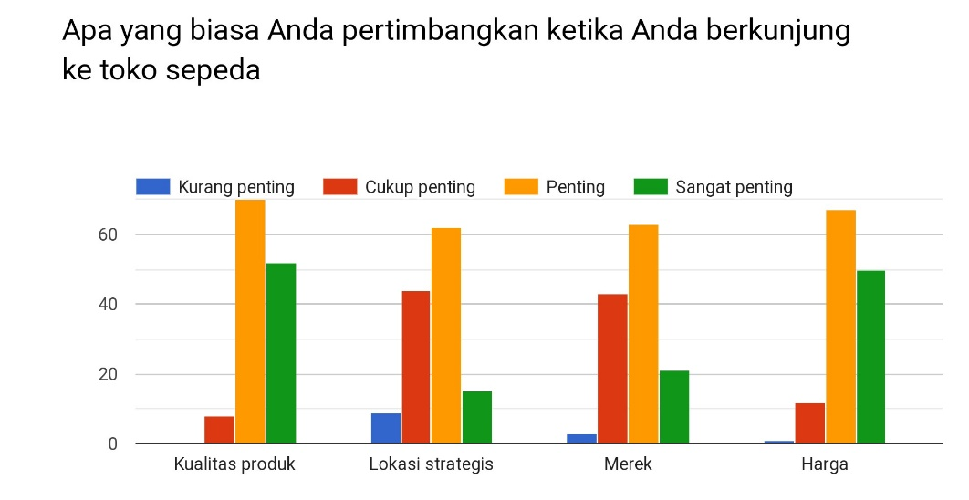
- Apa yang biasa Anda pertimbangkan ketika Anda berkunjung ke toko sepeda

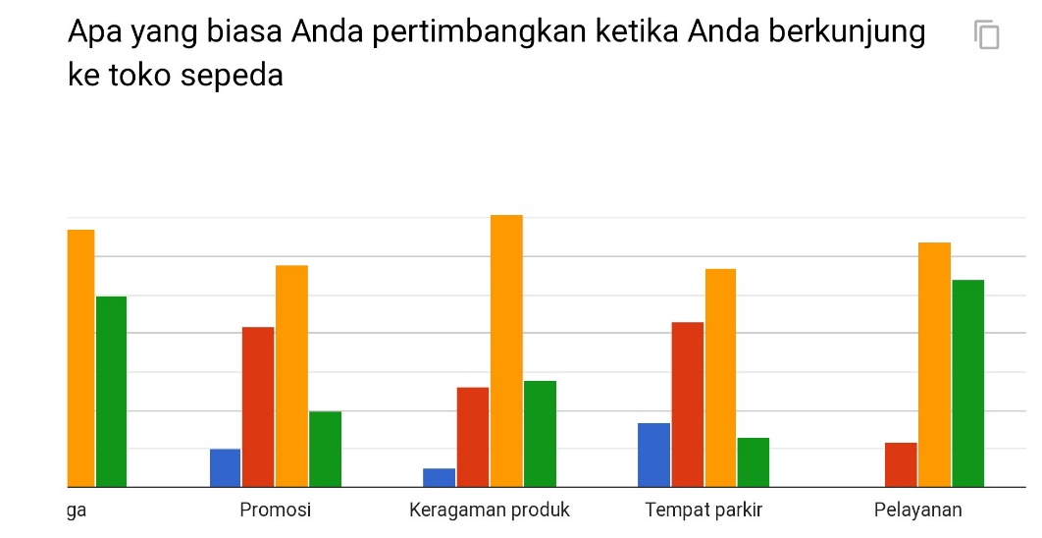

PEMASARAN
- BROSUR
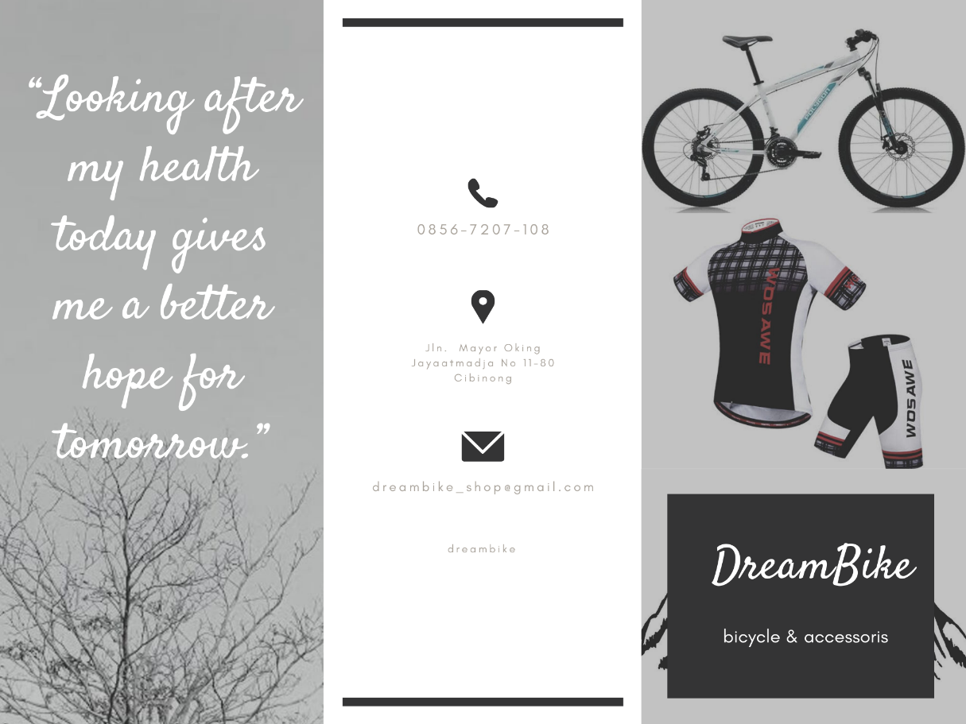

- WEBSITE

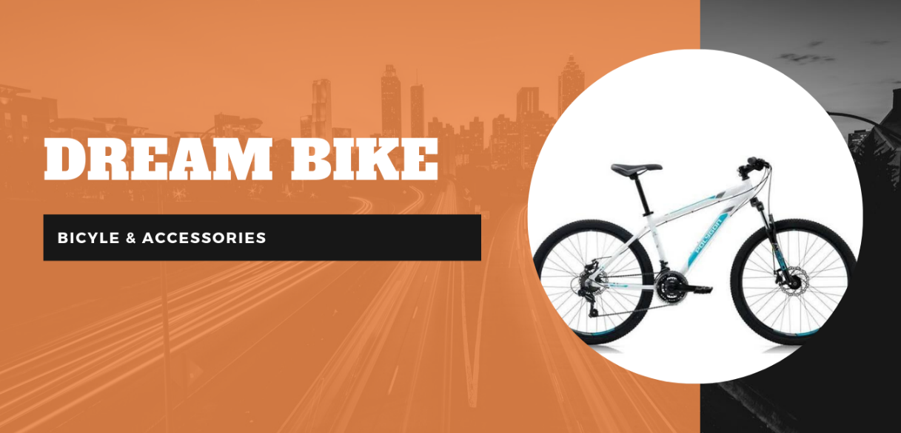

- INSTAGRAM

